Конспект урока по русскому языку во втором классе
«Морское путешествие».

Учитель: Подчернина Александра Константиновна

Тема: Слог и слово. Деление слов на слоги.

Задачи:
- уточнить представление учащихся о слоге
- развивать умение делить слово на слоги
- составлять из слогов слова
- обогащать словарный запас учащихся новыми словами развивать кругозор детей
- развивать произвольное внимание
- развивать память, логическое мышление
- развивать творческое мышление, воображение
- воспитывать умение слушать чужое высказывание и прислушиваться к ответам одноклассников

Оборудование: мультимедийная презентация, рабочие тетради, конверты с заданиями, аудио файлы.

Ход урока.

- Организационный момент.
Дети заходят в класс и встают в круг в обозначенном месте.
-Здравствуйте, ребята! Послушайте и отгадайте загадку, а отгадку вы подарите друг другу и нашим гостям.

Есть у радости подруга
В форме полукруга.
На лице она живет
И грустить нам не дает.
(улыбка)
Ответы детей.
После ответов детей демонстрация слайда (яркая улыбающаяся рожица). Дети дарят улыбки друг другу и гостям.

Когда мы улыбаемся,

Мы реже ошибаемся.

2. Сообщение темы, постановка задач урока.
- Сегодня мы проверяем и закрепляем наши знания о слоге. Занимайте свои места.
- Что такое слог? Ответы детей.
- Что образует слог?
- Для чего нужны слоги?
- Какие слоги бывают?

- Мы потренируемся делить слова на слоги и составлять из слогов слова. Для этого мы отправимся в путешествие на поиски сокровища.
(включается звук океана, крики чаек)
- Как вы думаете, на чем мы отправимся путешествовать?
Ответы детей. (На корабле)

- Правильно. Посмотрите, какой у нас корабль (слайд). Что можно о нем сказать?
Ответы детей. (Красивый, надежный, крепкий, быстрый)
- Кто может отправиться в такое путешествие? (Педагог наводит детей на мысль, что только настоящая команда может пройти все испытания).
Ответы детей.
3.Основная часть.
- Сегодня я буду вашим капитаном. Все, что происходит на нашем корабле, мы будем записывать в бортовые журналы - наши тетради. (Педагог поясняет значение слов «бортовой журнал»).
- На нашем корабле есть колокол. Он называется рында. Как вы думаете, для чего его используют?

Ответы детей.
- Откроем бортовые журналы, запишем дату нашего путешествия.
Минутка чистописания.

В тихую погоду нет нас нигде
Ветер подует, бежим по воде.
(волны)
Ответы детей.

- Назовите 3-й звук в слове волны? Ответы детей.
- Разделите это слово на слоги.
- От чего появляются волны? (От ветра).
- Разделите слово ветер на слоги.
- Сегодня мы пропишем букву лл ллл лл.

- Для того чтобы узнать, что нам пригодится в путешествии, выполним первое задание. Работаем в парах.
- Откройте конверты. Достаньте карточки со слогами. Составьте из них слова, и вы узнаете, что нужно взять с собой в морское путешествие. Каждая пара записывает слова в тетрадь и делит их на слоги.
- Проверим. Ответы детей.
у-да-ча ка-на-ты ком-пас я-корь
лод-ки па-ру-са во-да кар-та

Педагог демонстрирует карту приключений, которая открывается по мере прохождения заданий.
- Карта показывает, что сейчас мы попадем в шторм. Что это такое?

Ответы детей.
- Волны такие сильные, что со дна морского поднялись…А вот кто, вы узнаете расшифровав эти коды.

- Ответы запишите в бортовые журналы и разделите на слоги для переноса.

Ответы детей.
213 246135 351246 6314257
икт взазед дзмеуа илдьефн

4. Физкультминутка.

Мы бесстрашные матросы: йо-хо-хо! (2 раза)
Как живешь?
Вот так! (поднимают большой палец)
Как идешь?
Вот так! (идут по кругу)
Как шалишь?
Вот так! (строят рожицы)
Ночью спишь?
Вот так! (показывают)
Как дружишь?
Вот так! (жмут руки, обнимают друг друга)

- Наша карта подсказывает, что мы сейчас встретимся с морским чудовищем. (слайд)

- Морское чудище не пропустит нас, пока мы не отгадаем его ребус. (слайд)

, 21
нос к=б ,,

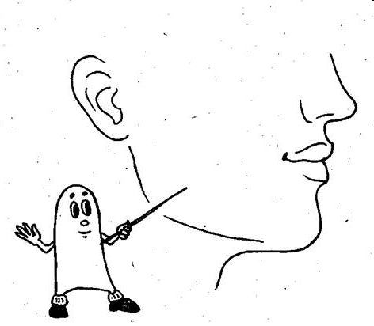


Ответы детей. (сокровище)

- Запишите ответ и разделите слово на слоги. Ответы детей.

со-кро-ви-ще
- Итак, мы близки к цели. Осталось преодолеть последнюю преграду. От морского ветра и соли надпись стерлась. Давайте ее восстановим.

…… это ……, а ……. учиться - …. к нему!
Знание

Ответы детей.
ключ
сокровище
умение

Знание – это сокровище, а умение учиться – это ключ к нему. (слайд и анимационным эффектом)

- Запишите наше открытие в бортовые журналы.

- Наше приключение завершилось. Давайте вспомним, что интересного и полезного мы сделали.

5. Рефлексия. Подведение итогов.

Мы с вами совершили увлекательное путешествие. Мы преодолели много преград и многому научились. Я предлагаю каждому из вас выбрать фразу на доске и закончить ее.
Я легко справился…
Мне было интересно…
Теперь я сам могу…
Мне запомнилось…

Оценки. Домашнее задание.

